模拟电子技术

1. 常用半导体器件
   1. 发展历程文本, 信件

      描述已自动生成
   2. 半导体基础
      1. 本征半导体 intrinsic semiconductor：纯净的具有晶体结构的半导体图示

         描述已自动生成
         1. 本征激发 intrinsic excitation
         2. 复合
      2. Impurity semiconductor & Doping 杂质半导体：掺入少量杂质，温度变化时少子浓度变化明显，成为影响半导体性能的主要原因图示

         描述已自动生成
         1. 温度对多子影响不大（多子浓度已经是少子的上百万倍），对少子影响很大
      3. PN结
         1. PN结的形成：正负掺杂浓度相同时形成对称结，不相同时为不对称结图示, 示意图

            描述已自动生成
            1. 扩散运动
            2. 漂移运动
         2. PN结的单向导电性
            1. 加正向电压导通，此时为正向偏置。即加剧扩散运动，削弱漂移运动，同时由于外加电源的作用，扩散运动将一直进行产生电流。
            2. 加反向电压截止，此时为反向偏置。即加剧漂移运动，削弱扩散运动。
         3. PN结的电流方程
         4. PN结的伏安特性
            1. 伏安特性曲线

* + - * 1. 反向饱和电流是由少子在耗尽层电场下引起的
        2. 反向击穿,PN结可以工作在击穿状态，但不能过热击穿，过热击穿也称为二次击穿

Zener breakdown 齐纳击穿：加很高的反向电压，耗尽层产生很强的电场直接将束缚在共价键中的价电子拉出来，使耗尽层中产生大量的电子-空穴对，形成较大的反向电流产生击穿。掺杂浓度较高，耗尽层越窄；温度越高，需要的击穿电压越低。反向击穿引起温度大幅升高后烧毁器件，但在一定的击穿条件下可以正常工作，此时电压变化大时电流变化小，可以做成稳压二极管。

Avalanche breakdown雪崩击穿：加很大的反向电压，有较高能量的载流子与电荷区的中性原子相遇发生碰撞电离。

可以通过控制掺杂浓度来控制击穿电压。浓度越低，越倾向雪崩击穿，击穿电压则越高；浓度越高，越倾向齐纳击穿，击穿电压则越低。可以制作出不同击穿电压的稳压二极管

* + - 1. PN结的电容效应
         1. 势垒电容：非线性 可以做出可变电容
         2. 扩散电容：非平衡少子
         3. 结电容
  1. 半导体二极管
     1. 半导体二极管的几种常见结构
        1. 点接触
        2. 面接触
        3. 平面二极管
     2. 二极管的伏安特性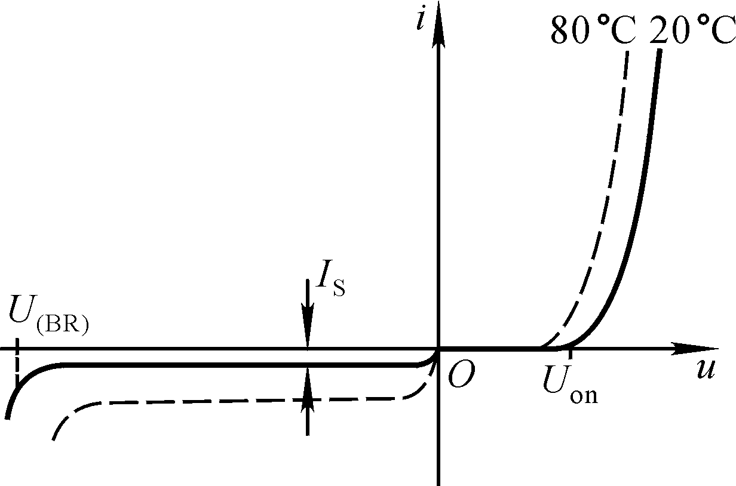，温度升高，热运动加剧，本征激发明显，在保持电流相同时管压降下降。同时少子浓度变化明显，反向饱和电流上升。
     3. 二极管的主要参数
        1. 最大整流电流IF：是二极管长期运行时允许通过的最大正向平均电流，其值与PN结面积及外部散热条件等有关。在规定散热条件下，二极管正向平均电流若超过此值，则将因结温升过高而烧坏。
        2. 最高反向工作电压UR：是二极管工作时允许外加的最大反向电压，超过此值时，二极管有可能因反向击穿二损坏，其值通常为击穿电压UBR的一半。
        3. 反向电流IR：是反向未击穿时的电压，对温度很敏感。
        4. 最高工作频率fM：是二极管工作的上限截止频率，超过此值时，由于结电容的作用，二极管将不能很好地体现单向导电性
     4. 二极管的等效电路
        1. 由伏安特性折线化得到的等效电路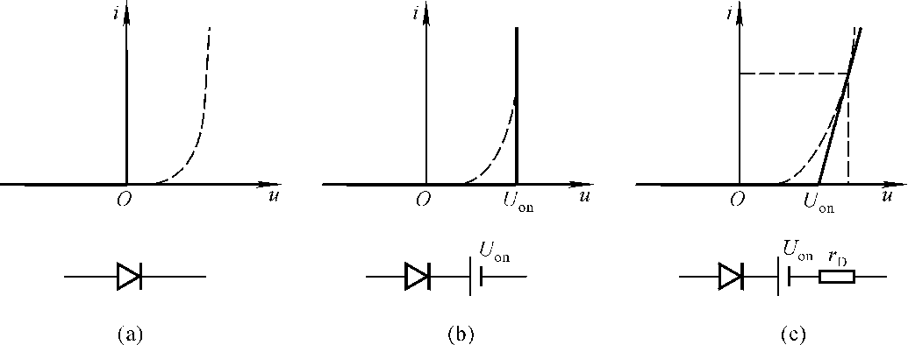
        2. Small signal model 二极管的微变等效电路：静态电阻是非线性的不能计算，因此用动态电阻来等效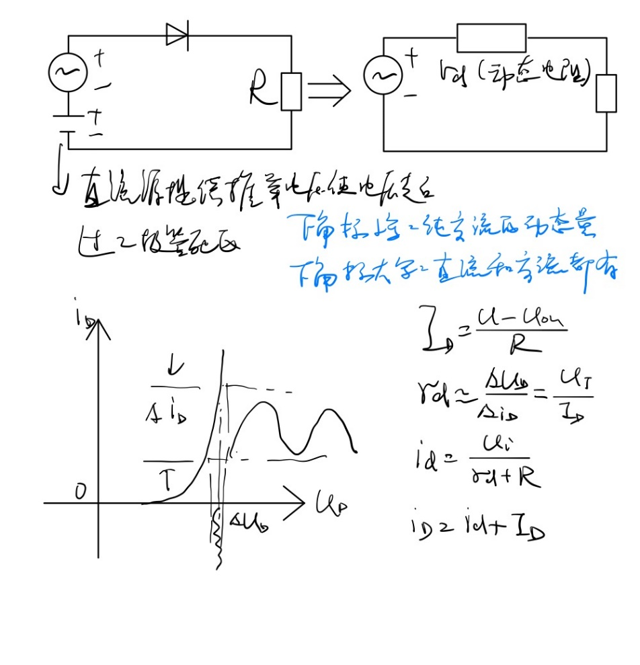
     5. Zener diode 稳压二极管：二极管的反向特性
        1. 伏安特性曲线
        2. 主要参数
           1. 稳定电压Uz
           2. 稳定电流Iz
           3. 温度系数α

Uz<4V，具有负温度系数，属齐纳击穿

Uz>4V，具有正温度系数，属雪崩击穿

* + 1. 其他类型二极管
       1. 发光二极管
       2. 光电二极管
  1. 晶体三极管/双极型三极管 BJT/Bipolar Joint Transistor
     1. 晶体管的结构及类型

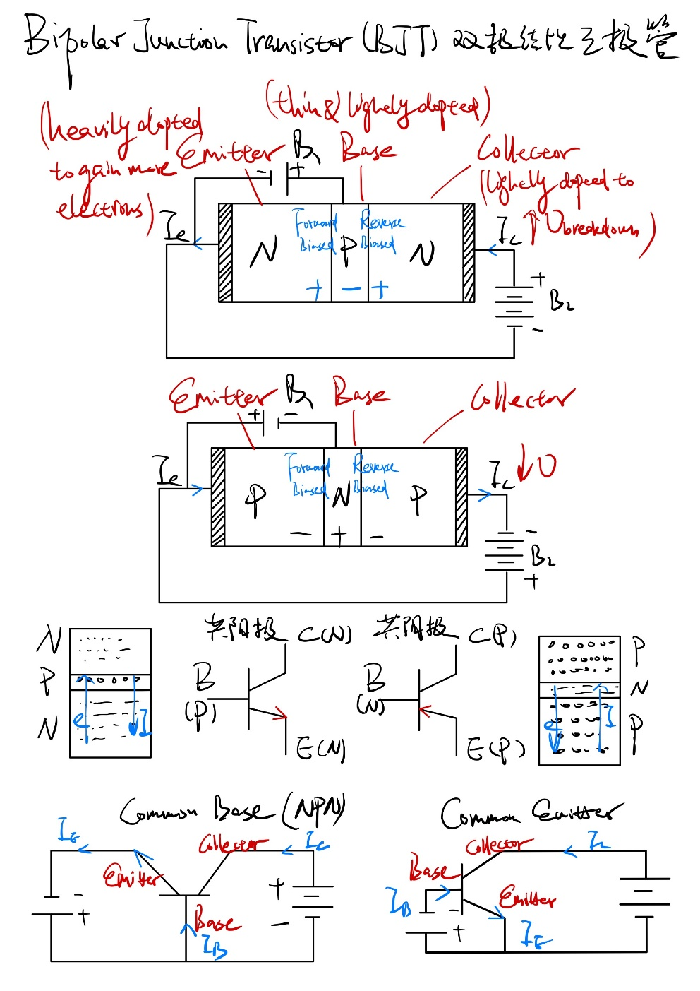

* + - 1. 实际的晶体管

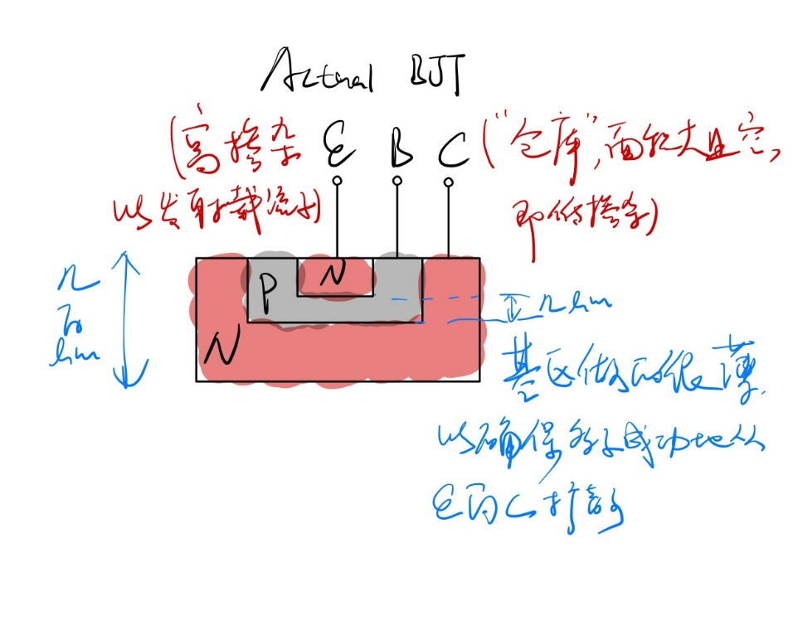

* + 1. 晶体管的电流放大作用
       1. 晶体管内部载流子的运动：发射极正偏，发射极高浓度多子逐次向基区和集电极扩散，如果发射极反偏，那么PN结偏置不导通。同时基区也存在多子向发射极的扩散。集电极反偏，形成一个向下的电场收集多子。如果集电极正偏，那么多子仅仅依靠扩散运动进行扩散，整个BJT全部导通，成为一个可变电阻，也就是当BJT工作在饱和区的时候。

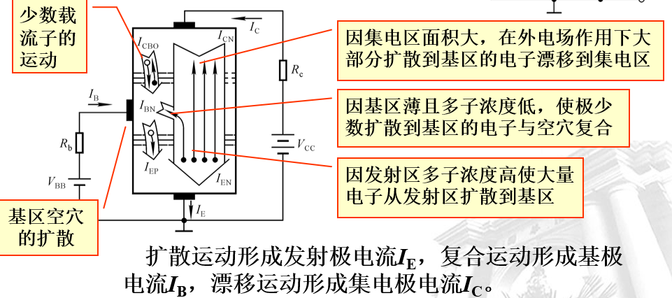

* + - 1. 参数
         1. 晶体管的共射直流电流放大系数
         2. 晶体管的共射交流电流放大系数
         3. 穿透电流 ICEO 基极开路，即时，在集电极电源VCC作用下集电极与发射极之间形成的电流
         4. 发射极开路时，集电极的反向饱和电流ICBO
         5. 共基电流放大系数
         6. 特征频率fT, 高频时击穿
    1. 晶体管的共射特性曲线
       1. 基本共射放大电路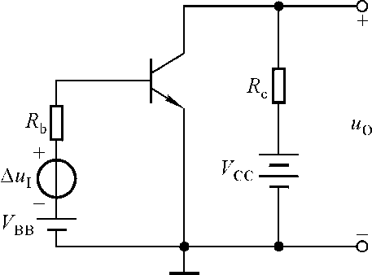
       2. 输入特性曲线：BE之间PN结正偏，相当于是一个正向导通的二极管图片包含 照片, 不同, 空气, 对

          描述已自动生成
       3. 输出特性曲线
          1. 截止区：发射结电压小于开启电压，即发射PN结反向偏置，同时集电极PN结也反向偏置，即双结反偏
          2. 放大区：发射结正偏，集电极反偏
          3. 饱和区：双极正偏， 自由扩散

* + 1. 晶体管的主要参数
       1. 极限参数
    2. 温度对晶体管特性及参数的影响
       1. 温度对ICBO的影响
       2. 温度对输入特性的影响
       3. 温度对输出特性的影响
    3. 光电三极管
  1. 场效应管 FET
     1. 结型场效应管JFET：以N沟道增强型MOSFET为例
        1. 结构

说明：1.如果GS段电压正接，VSG>=0.7V时，PN结导通，失去了通过栅极控制开关的作用。2.因为N结面积很大，所以把N结看作很多电阻的串联，而P结面积很小，所以把它看作整体。

* + - 1. 导通原理：为了产生中断效应，对于N型JFET，uGS<0，P型则相反。uGS控制三极管开闭，而uDS控制是否产生夹断，即是否进入横流区，uDS很小的时候停留在可变电阻区

* + - 1. 特性曲线
         1. 输出特性曲线

* + - * 1. 转移特性漏级电流计算公式 IDSS是uGS=0情况下产生预夹断时的饱和漏极电流ID。
    1. 绝缘栅型效应管 IGFET/MOSFET
       1. 分类
          1. 按通道分

N沟道场效应管 NMOS

P沟道场效应管 PMOS

* + - * 1. 按类型分

耗尽型场效应管 Depletion mode MOS

增强型场效应管 Enhancement mode MOS

* + - 1. 增强型MOSFET
         1. 构造：以N型MOSFET为例

* + - * 1. 工作原理：当栅-源之间不加电压时，漏源之间是两只背向的PN结，不存在导电沟道，需要通过加uGS来开启导电沟道。以N型MOSFET为例

* + - * 1. 特性曲线与电流方程

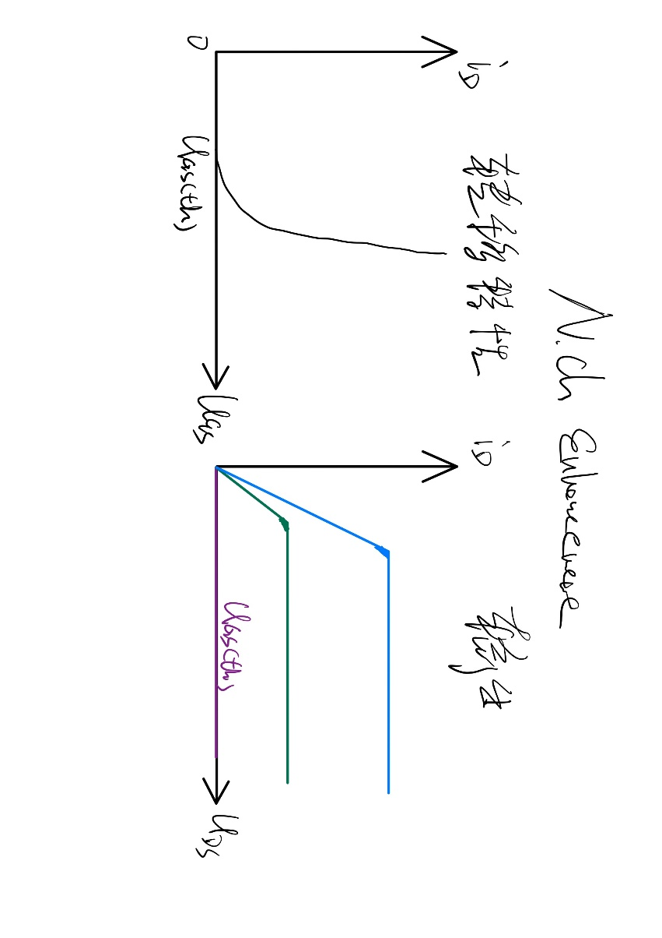

，IDO是时的iD

* + - 1. 耗尽型MOSFET
         1. 构造

说明：N.ch MOSFET中S极接地，将B与S直接相连就不会打开PN极产生电流影响MOS管工作

* + - * 1. 工作原理：如果在制造MOS管时，在SiO2绝缘层中渗入大量正离子，那么即使uGS=0，在正离子作用下P型衬底表层也存在反型层，即漏-源之间存在导电沟道。以N型MOSFET为例

* + - * 1. 特性曲线与电流方程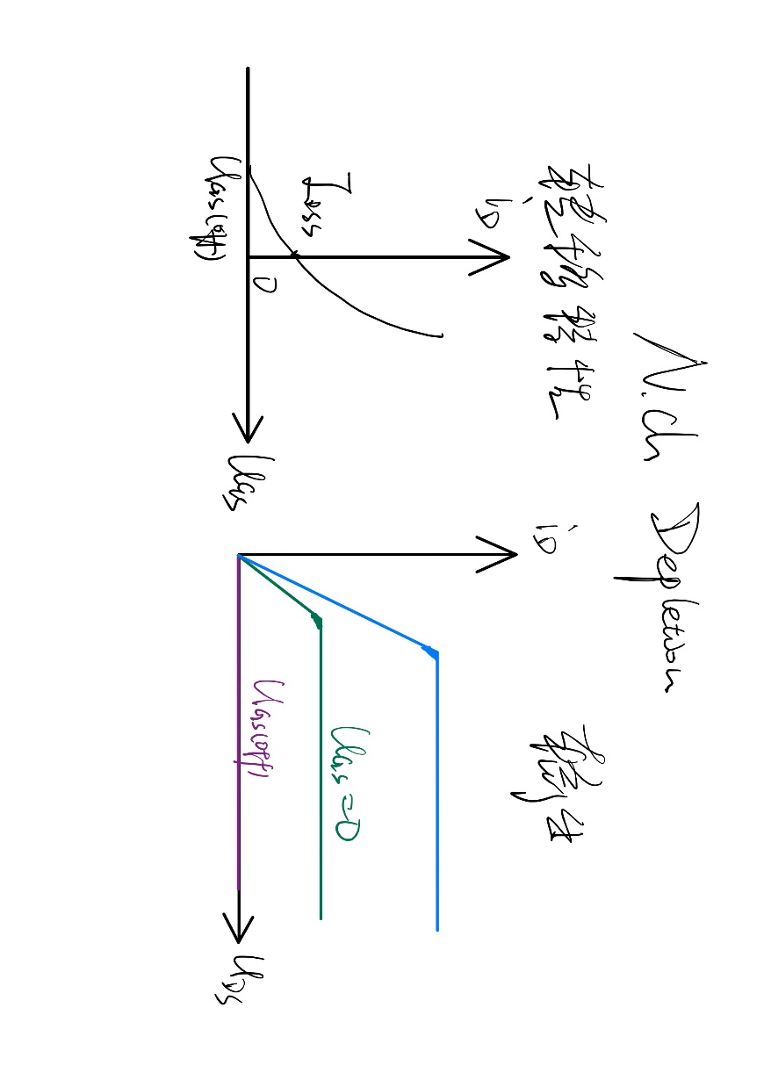
    1. 场效应管的主要参数
       1. 直流参数
          1. 开启电压UGS(th)
          2. 夹断电压UGS(off)
          3. 饱和漏极电流IDSS
          4. 直流输入电阻RGS(DC)
       2. 交流参数
          1. 低频跨导gm
          2. 极间电容
       3. 极限参数
          1. 最大漏极电流IDM
          2. 击穿电压
          3. 最大耗散功率PDM
    2. BJT VS FET
       1. BJT用电流控制电流，FET用电压控制电流
       2. MOSFET采用绝缘层，内阻很大，但容易击穿
  1. 集成电路中的原件
  2. 半导体制造工艺
     1. 制造流程：单晶硅棒、切片（晶圆）和掺杂、光刻和化学腐蚀、封装

1. 基本放大电路
   1. 放大的概念和放大电路的主要性能指标
      1. 放大的概念
         1. 电路放大的本质：能量的控制和转换
         2. 电路放大的基本特征：功率放大
         3. 必要条件：有源元件 active element
         4. 前提：保真，不失真 no distortion
         5. 测试信号：正弦波，任何稳态信号都可分解为若干频率正弦信号（谐波）的叠加
      2. 放大电路的性能指标
         1. 示意图
         2. 放大倍数
         3. 输出电阻
         4. 输入电阻
         5. 通频带
         6. 非线性失真
         7. 最大不失真输出电压
         8. 最大输出功率与效率
   2. 基本共射放大电路的工作原理
   3. 放大电路的分析方法
   4. 放大电路静态工作点的稳定
   5. BJT单管放大电路的三种基本接法
   6. FET放大电路
   7. 基本放大电路的派生电路
2. 集成运算放大电路
   1. 多级放大电路的一般问题
   2. 集成运算放大电路概述
   3. 集成运放中的单元电路
   4. 集成运放电路简介
   5. 集成运放的性能指标及低频等效电路
   6. 集成运放的种类及选择
   7. 集成运放的使用
3. 放大电路的频率响应
4. 放大电路中的反馈
5. 信号的运算和处理
6. 波形的发生和信号的转换
7. 功率放大电路
8. 直流电源